FLEX
Mt Fuji
Lesson Goal「富士山の宗教、芸術、文学への文化的な影響を理解し、説明することができる」
Today’s Goal「富士山の宗教への文化的な影響を理解し、説明することができる」
 | Activity |  | Evaluation
１ | Listing | ・富士山について関連する語句をワークシートに記入する。・・・  ・グループ、全体で情報交換を行い、富士山についての情報を共有する。
２ | Choosing | ・教科書を閉じながら、２０１３年に何が起こったかを聞き取り、ワークシートに記入する。・・・  ・世界文化遺産について情報をワークシートに加える。
３ | Prediction | ・富士山の影響のために人々が宗教上造ったものを考える。  ・グループ、全体で情報交換を行い、意見を共有する。
４ | Choosing | ・教科書を開き、限られた時間（100wpm*1）で富士山の影響のために人々が造ったものを教科書から抜き出し、ワークシートに記入する。・・・ | ◆重要な語句などを手がかりに、概要や要点を理解することができる。  【外国語理解の能力】  ワークシートを利用してポートフォリオ評価する。
５ | Adding | ・活動４で抜き出したものに対して、「なぜそれらのものを造ったのか」を説明できる語句を限られた時間（100wpm）でワークシートに加える。・・・  ・生徒とインタラクションを通して、教科書の内容について確認する。
６ | Role Play  （Wait Wait Wait） | ・ペアでＡとＢの役割を決める。・・・  ・ワークシートを用いて３分間ロールプレイを行う。  ・ペアを変えて、３回行う。 | ◆キーワードを基に、学習した内容を伝えることができる。  【外国語表現の能力】  ワークシートを基にパフォーマンス評価を実施する。

*1 wpm（Word Per Minute）１分間に読める単語数。卒業時の目標を入試に必要な120wpmに設定したと仮定し、１年次は100wpmに設定した。

使用したワークシート
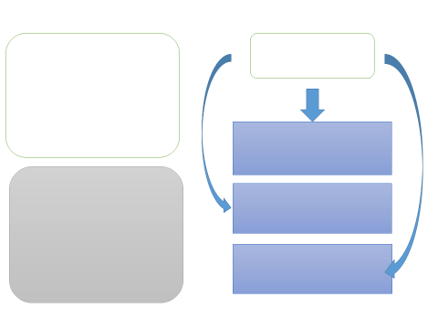
で記入

で記入

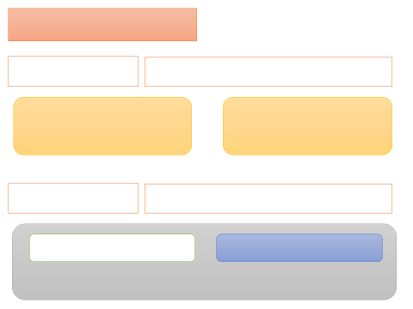
で記入
で記入

で記入

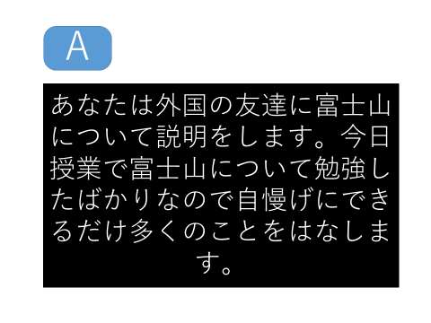
のロールプレイで使用

